Министерство образования и молодежной политики Свердловской области
государственное бюджетное общеобразовательное учреждение Свердловской области
«Красноуфимская школа, реализующая адаптированные основные общеобразовательные программы»

Утверждено:
приказом ГБОУ СО
«Красноуфимская школа»
от 08.04.2025г. №73-од

ПОЛОЖЕНИЕ
о проведении онлайн-конкурса чтецов
«МЫ О ВОЙНЕ СТИХАМИ ГОВОРИМ»,
посвященного году защитника Отечества
и 80-летия Великой Победы
среди обучающихся по адаптированным основным общеобразовательным программам для обучающихся с умственной отсталостью (интеллектуальными нарушениями) (1 вариант) 1- 9 классов.
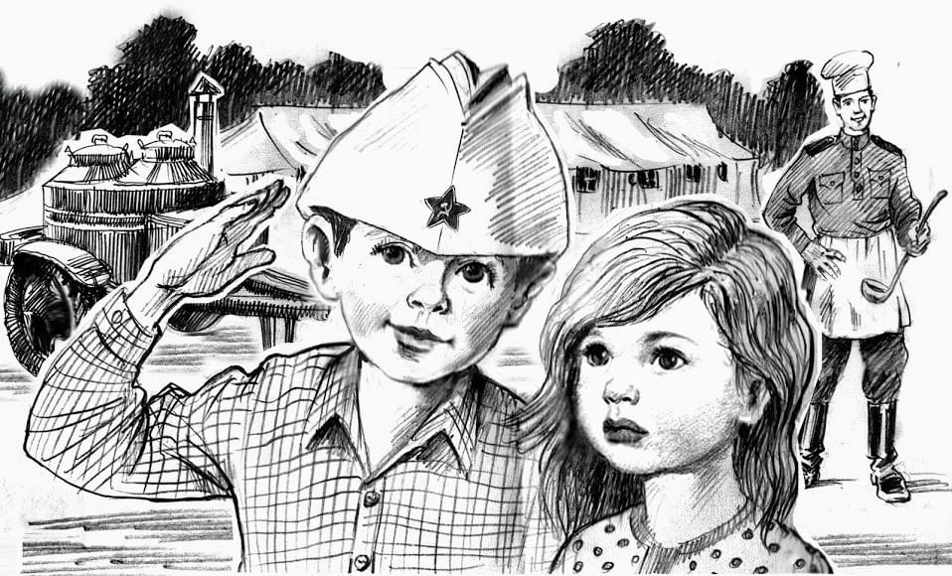

Красноуфимск, 2025г.
1. Общие положения:
1.1. Организатором онлайн-конкурса чтецов «Мы о войне стихами говорим», посвященного году защитника Отечества и 80-летия Великой Победы, является государственное бюджетное общеобразовательное учреждение Свердловской области «Красноуфимская школа, реализующая адаптированные основные общеобразовательные программы».
623300 г. Красноуфимск, ул. Пролетарская, д.100, тел. (343 94) 5-00-56
Е-mail: skosh07@mail.ru
Куратор: учитель чтения Хасанова Ляйсан Маулимьяновна
Тел.8999 563 22 94
1.2. Конкурс чтецов «Мы о войне стихами говорим» является открытым, бесплатным.
1.3. Настоящее Положение регулирует порядок организации и проведения конкурса; порядок определения победителей, а также выдачу электронных документов за победу и участие в конкурсе.
2.Цели и задачи
2.1. Конкурс проводится с целью активизации и развития творческого чтения обучающихся.
2.2. Задачи:
- повышение уровня учебной мотивации;
- развитие интереса к художественной, документальной литературе, раскрывающей темы мужества, долга, солдатских будней, готовности к подвигу.
- воспитание у обучающихся чувства гордости за исторические и современные достижения страны и ее народа.
3. Участники
3.1. Участниками конкурса являются обучающиеся по адаптированным основным общеобразовательным программам с умственной отсталостью (интеллектуальными нарушениями) (1 вариант) 1- 9 классов.
Возрастные категории участников Конкурса:
- младшая группа 7-12 лет;
- средняя группа 13-18 лет.
3.2. Количество участников от образовательного учреждения не ограниченно.
4. Организация и порядок проведения

4.1. Участникам предлагается создать видеоролик с записью чтения стихотворений советских и российских авторов на героико-патриотическую тематику.
4.2. Один конкурсант может представить 1 видеоролик. Коллективное выступление не предусмотрено.
4.3. Длительность выступления каждого участника – до 2 минут.
4.4. Сроки проведения конкурса
10.04.25 - 07.05.25 приём конкурсных работ;
12.05. 25 -14.05. 25 работа экспертной комиссии;
15.05. 25 -16.05. 25 рассылка дипломов и сертификатов участникам.
16.05. 25 размещение результатов на сайте школы https://kruf.uralschool.ru/
16.05. 25 -20.05.25 размещение лучших работ в социальной сети Вконтакте на официальной странице ГБОУ СО «Красноуфимская школа» https://vk.com/kskschool.
4.5. Для участия в конкурсе необходимо представить следующий пакет документов:
- Заявку [Приложение № 1] (в формате word и формате pdf с подписью директора ОО).
- Согласие родителей (законных представителей) на обработку персональных данных и размещение видеоматериалов в сети интернет [Приложение 2].
- Конкурсную работу, видеофайл в формате MPEG4, без дополнительной обработки, без использования монтажа и редактирования.
Название видео файла по образцу: Фамилия Имя, возраст.
4.6. Пакет документов прислать на электронную почту kislyakova.lyaisan@mail.ru с темой «Конкурс - чтецов».
4.7. Заявки и видеоролики, полученные после срока, определенного данным Положением, к рассмотрению не принимаются.
5. Подведение итогов, награждение победителей.
5.1. Для подведения итогов конкурса формируется экспертная комиссия, состав которой определяется Организатором Конкурса.
Оценка конкурсных работ производится путем заполнения членами экспертной комиссии оценочного листа [Приложение № 3].
5.2. Основными критериями оценивания конкурсных работ являются:
- соответствие тематике;
- оригинальность;
- эмоциональность (выразительность);
- дикция, темп;
- применение средств, усиливающих эффект восприятия;
- техническое качество видеоролика.
5.3. Максимальная оценка по каждому из критериев – 5 баллов, максимальная оценка 45 баллов.
40-45 баллов – I место;
35-39 баллов – II место;
30-34 балла - III место;
до 30 баллов – участники.
5.4. Экспертная комиссия имеет право отклонить от рассмотрения видеоролики, не соответствующие требованиям положения. Решение экспертной комиссии оформляется протоколом, является окончательным и пересмотру не подлежит.
5.5. Протокол экспертной комиссии будет опубликован на сайте ГБОУ СО «Красноуфимская школа» https://kruf.uralschool.ru/
5.6. Все наградные материалы направляются в электронном виде на почту, указанную в заявке.
Финалисты и победители Конкурса награждаются дипломами победителя. Участникам конкурса высылаются сертификаты за участие, руководителям – благодарственные письма.

Приложение №1

ЗАЯВКА
на участие в онлайн-конкурсе чтецов «Мы о войне стихами говорим»
среди обучающихся 1- 9 классов по адаптированным основным общеобразовательным программам (ИН) (1 вариант).

_____________________________________________________________________________________________
название образовательной организации
Адрес эл. почты ___________________________________________________
Контактный телефон________________________________________________
№ | Ф.И.  участника  (полностью) | Возраст | Название  работы и автор | Ф.И.О., должность педагога
1.
2.

Директор ОО МП подпись

Приложение №2
СОГЛАСИЕ
родителя (законного представителя) на обработку персональных данных, публикацию и использование видеоматериалов с изображением несовершеннолетнего участника онлайн-конкурса чтецов «МЫ О ВОЙНЕ СТИХАМИ ГОВОРИМ», посвященного году защитника Отечества и 80-летия Великой Победы.

Настоящим я, ________________________________________________________________________
(фамилия, имя, отчество родителя (законного представителя)
являясь законным представителем ___________________________________________________ г.р.,
^{(ФИО ребёнка)} ^{(дата рождения)}
руководствуясь Федеральным законом от 27.07.2006 № 152-ФЗ "О персональных данных" с изменениями от 30 декабря 2020 г., по своей воли и в своих интересах даю своё согласие на обработку персональных данных (ФИО, возраста и места обучения).
на публикацию видеофайла конкурсной работы моего несовершеннолетнего ребёнка на официальных страницах сети интернет организатора конкурса ГБОУ СО граммы» (далее-ГБОУ СО «Красноуфимская школа», а именно:
- официальном сайте ГБОУ СО «Красноуфимская школа» https://kruf.uralschool.ru/
- официальной страничке в социальной сети ВКонтакте https://vk.com/kskschool
Подтверждаю, что ознакомлен(а) с документами, ГБОУ СО «Красноуфимская школа», устанавливающими порядок обработки персональных данных, а также с моими правами и обязанностями.
Я, ____________________________________________ ______________________________
(Ф.И.О. субъекта персональных данных)
уведомлен(а) о своем праве отозвать настоящее согласие в любое время. Отзыв производится по моему письменному заявлению в порядке, определенном законодательством Российской Федерации.

"___"________ ____ г. ______________ /_______________/

Приложение №3
ОЦЕНОЧНЫЙ ЛИСТ
онлайн-конкурсе чтецов ««Мы о войне стихами говорим»
ФИО эксперта ___________________________________________________
Каждый критерий оценивается в баллах – от 0 до 5:
5 – критерий выражен в высшей степени
4 – в высокой степени
3 – в средней степени
2 – ниже среднего
1 – крайне слабо
0 – отсутствует
№ | ФИ участника | Возраст, класс | Название работы | КРИТЕРИИ ОЦЕНКИ |  |  |  |  |  |  |  |  | ВСЕГО
 |  |  |  | соответствует тематике | оригинальность исполнения | дикция, темп | эмоциональность (выразительность) | свободное владение текстом | техническое качество | общее впечатление видеоролика | безошибочное выразительное чтение | бонусный балл за оригинальность

